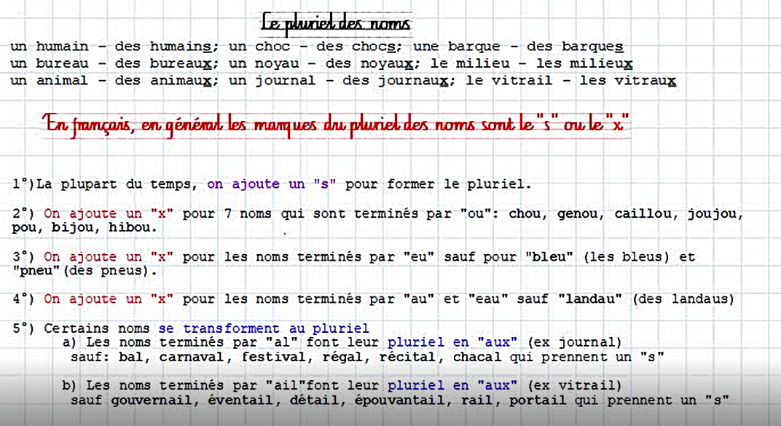
6°) Il y a aussi des noms qui ne changent pas de forme au pluriel : les noms terminés par « s »,« x »ou « z » au singulier (ex : tapis – le prix – du riz)

Exercices :

1°) Classe les noms suivants en les plaçant dans le tableau

un moineau – un talus -un portail – la peau – du jus – un manteau – ce discours – ton pot – le kangourou – un prix – une région – le nez – un caillou – ce lieu – cette vallée

Prennent un « s » au pluriel | Prennent un « x » au pluriel | Ne changent pas au pluriel

2°) Écris les noms suivants au pluriel

un jeu → un festival → un avis →
un tronc-→ un fourneau → une croix →
une horloge → un bambou → un rail →
un local → un pneu → un bijou →

3°) Mets les mots suivants au singulier :

des époux → des verrous → des agneaux →
des ateliers → des cristaux → des héros →
des tuyaux → des détails → des émaux →
des brebis → des choux → des repas →

4°) Dans chaque série, trouve l’intrus et dis pourquoi.

a) un noyau – un esquimau – un landau – un boyau – un préau

b) un feu – le milieu – le vœu – un bleu – un adieu

c) un clou – un genou – un fou – un écrou – un trou

d) des travaux – des coraux – des noyaux – des vitraux – des soupiraux

e) des souris – des fourmis – des abris – des amis – des ennuis

